Ради жизни на земле: 80-летию Великой Победы

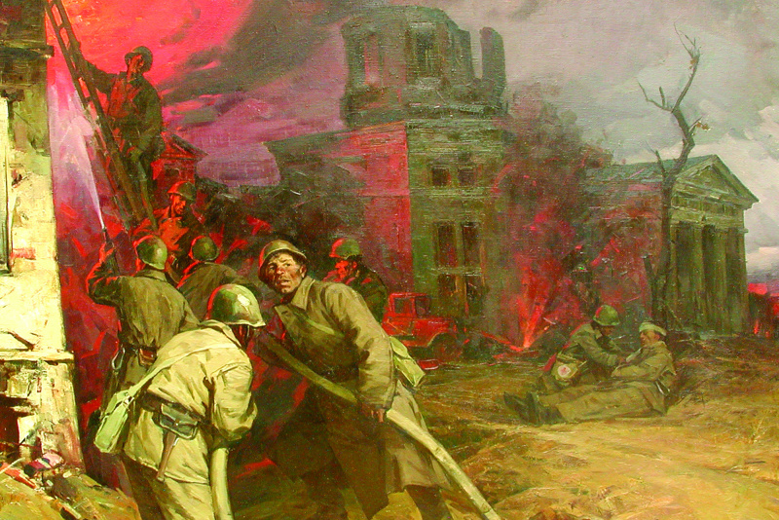
Из дневника Сергея Гордеевича Голубева, заместителя начальника УПО г. Ленинграда.
17 сентября 1941 года. Среда
Мимо нашего дома по Московскому шоссе утром в сторону Пулково идут и едут тысячи, может, десятки тысяч ленинградцев. Они идут строить укрепления вокруг города. Вечером в 7-8 часов они возвратились, нагруженные капустой и картошкой: им разрешили взять с полей и огородов.
Истекшей ночью не было обстрела. Видимо, врага отогнали. Утром была кратковременная воздушная тревога.
Серьезные события происходят в Иране. Немцы пытались нанести удар оттуда. План их был разгадан. Наше правительство, совместно с англичанами, послало туда свои войска. Они уже вступили в Тегеран. Иранский шах отрекся от престола в пользу сына. В тегеранских культурных кругах возникло прогрессивное движение /выборы народа в меджелис/.
18 сентября 1941 года. Четверг
Опубликован закон (Постановление Государственного Комитета Обороны) о всеобщем воинском обучении мужчин от 16 до 50 лет, по 110-часовой программе. Должны пройти строевую подготовку, тактику одиночно и в отделении.
Опубликовано решение Горсовета о сдаче призматических биноклей для нужд Красной Армии.
Газеты сообщили, что в немецкой тюрьме умер Гильфердинг, которого выдали Гитлеру французы.
20 сентября 1941 года. Суббота
Позади нашего дома у железнодорожной линии установлено несколько дальнобойных крупнокалиберных орудий, они ухают и днем и ночью. От звуков выстрелов сотрясаются стены домов. В авиатехникуме вылетели все стекла. Частично вылетели стекла и в нашей школе. Снаряды летят в сторону Урицка (ныне Лигово), где сосредоточены фашистские войска. Сегодня туман, погода нелетная и тревог нет.
15 часов. Сегодня начальника школы М.П. Блейхмана вызвал в НКВД комиссар Огольцов для обсуждения вопроса о временном расформировании школы. Как жаль, если это действительно осуществится. По существу, пожарная охрана останется без союзной школы среднего начсостава.
21 сентября 1941 года. Воскресенье
Получен приказ по НКВД о временном расформировании школы: одни — в 20-ю дивизию, другие — в ГорУПО, третьи — увольняются. ФОТО № 2
Я даже не знаю, где придется служить. Пока никто мною не интересуется. Положение на фронтах не улучшается. Наш район рассматривается как передовая позиция. Всюду стоят пушки. От их выстрелов содрогаются стены и вылетают стекла. Противник где-то за Пулковой горой. Стрельна отрезана.
Сегодня звонил бывший начальник отдела кадров ГУПО Сергей Петрович Григорьев. Он приехал из Кронштадта на катере. Берегом ехать нельзя.
Все свои ценные вещи я перевез на квартиру Рубена Ивановича Артемьева. Возможно, придется уезжать из квартиры и все бросать: ведь наша улица и наш дом находятся во фронтовой полосе. Жители уже давно покинули дома на Московском шоссе.
Сегодня были четыре воздушных тревоги. Вот и сейчас опять завыли сирены. Их звуки наполняют тревогой сердце. Ужасное время!
Сводка безотрадная. Бои на всех фронтах. Киев оставлен нашими войсками. Пала украинская столица. Она долго и героически сопротивлялась. Надо ожидать, что немцы устроят в Киеве резню населения. Особенно еврейского.
Газеты сообщили из Ирана, что новый шах Моххамед Реза Пехлеви назначил премьер-министром Фаруги, который сформировал новое правительство. Объявлена политическая амнистия.
16 сентября объявлено предоставление независимости Сирии. Правительство, назначенное властями Виши, вышло в отставку. Вводится республиканский режим. Шейху Тадж-эд-Дину, принявшему на себя функции президента, предложено образовать правительство.
Замечательный подвиг совершил коммунист Аграм Петросян. Он заместитель политрука. Вынося раненого красноармейца из боя, он был схвачен двумя фашистами, переодетыми в форму красноармейцев. Петросяна пытали. Он ничего не сказал. Офицер-фашист приказал расстрелять Петросяна. Ему дали лопату и велели рыть могилу и двум другим замученным красноармейцам. Петросян лопатой разбил голову немецкому ефрейтору. Неподалеку лежали отобранные у него гранаты. Петросян ими взорвал своих мучителей. Его самого тоже ранило. Он нашел в сумке офицера свой партийный билет и другие документы. Офицер, оказавшийся живым, выстрелил и ранил Петросяна в голову и ногу. Петросян задушил офицера. Затем взял немецкий револьвер, бутылку с горючим, офицерскую сумку. С помощью бутылки Петросян взорвал склад немецких гранат. При этом сам был ранен в третий раз. Сейчас он выздоровел и находится в своей части.
«Ленинградская Правда» в номере за 23 сентября опубликовала найденный дневник немецкого солдата Эмиля Гольца, члена национал-социалистической партии. Вот что в нем записано:
«22 июня. Мы в Модлине. Расположились в еврейском квартале. Когда видишь эти слоняющиеся фигуры, берет охота потянуть за курок и расстрелять этот сброд. Ну, погодите, мы еще доберемся до вас!
25 июня. Проходя через Слоним вместе с Вальтером, принял участие в очистке лавок и квартир. Кое-какие нужные вещи я захватил в машину.
28 июня. На рассвете мы приехали в Барановичи. Город разгромлен. Но еще не все сделано. По дороге от Мира до Столбцов мы разговаривали с населением на языке пулеметов. Крики, стоны, кровь, слезы и много трупов. Никакого сострадания мы не ощущали. В каждом местечке, в каждой деревне при виде людей у меня чешутся руки. Хочется пострелять из пистолета по толпе. Надеюсь, что скоро сюда придут отряды «СС» и сделают то, что не успели сделать мы.
5 июля. В 10 часов утра мы были в местечке Клецк. Сразу же отправились на поиски добычи; взламывали двери топорами, ломами. Всех кого находили в запертых домах, приканчивали. Кто действовал пистолетом, кто винтовкой, а кое-кто штыком и прикладом. Я предпочитал пользоваться пистолетом.
25 августа. Мы бросали ручные гранаты в жилые дома. Дома очень быстро горят. Огонь перебрасывается на другие избы. Красивое зрелище. Люди плачут, а мы смеемся над слезами. Мы сожгли таким образом деревень десять.
29 августа. В одной деревне мы схватили первых попавшихся двенадцать жителей и отвели их на кладбище. Заставили их копать себе просторную и глубокую могилу. Славянам нет, и не может быть пощады. Проклятая гуманность нам чужда».
23 сентября 1941 года. Вторник
Сегодня наша школьная пожарная команда тушила пожар здания Пулковской обсерватории на передовой линии фронта. Работали семь часов подряд. И все это время противник обстреливал здание обсерватории минометным огнем. Ранило осколками бойца-курсанта Дедихина и шофера Горюнова. Дедихин получил три ранения. Мина разорвалась вблизи автомашины начальника оперативного отдела Г.Г. Тарвида, и взрывом автомашина была сброшена в кювет. Люди не пострадали. Мы подробно описали ход тушения этого пожара. Наши бойцы и командиры героическими усилиями пытались спасти здание всемирно известного научного центра, но усилия не увенчались успехом: силы были неравны, а обстоятельства совершенно не способствовали тушению пожара. В конце концов, военное командование предложило прекратить тушение, поскольку сам процесс его, протекавший на глазах фашистских войск, вызывал с их стороны сильный минометный огонь.
В 23 часа на наш район налетели вражеские самолеты. Сбросили зажигательные и фугасные бомбы. На школу упало семь зажигательных бомб. Их немедленно обезвредили. Ущерба зданию они не причинили. Рядом загорелся барак в колонии. За аэродромом возникли два пожара: один сильный на юге, другой на заводе № 47. Я руководил тушением пожара в бараке.
24 сентября 1941 года. Среда
Сегодня полковник Сериков сделал мне предложение занять пост его заместителя по профилактике или по тушению пожаров. Я согласился. М.П. Блейхман написал мне положительную аттестацию, рекомендовав на самостоятельную работу вплоть до начальника управления пожарной охраны области. Наверное, завтра-послезавтра выяснится вопрос о моей службе. В школе дело свертываем. Часть нашего здания занимается под штаб 42-й армии.
25 сентября 1941. Четверг
Сегодня в два часа ночи был на приеме у начальника УНКВД комиссара госбезопасности 3-го ранга Петра Сергеевича Кубаткина. Он болен гриппом. Принял меня в постели, в газоубежище. Присутствовали: зам. начальника УНКВД майор госбезопасности Иванов, начальник отдела кадров УНКВД майор госбезопасности Басов, полковник Сериков. В глубине помещения находились еще несколько человек. Как потом выяснилось, это были зам. наркома внутренних дел СССР Круглов, секретарь горкома партии Капустин, начальник МПВО города генерал Лагуткин и еще кто-то.
Познакомившись с моими характеристиками и отзывами, т. Кубаткин предложил мне должность заместителя начальника Управления пожарной охраны города Ленинграда по тушению пожаров. Затем подчеркнул важность этого дела в настоящий момент. Дал установку обучить команды таким образом боевым действиям, чтобы пожары от зажигательных бомб тушились быстро, не демаскируя город. Потребовал проявления максимума энергии и сметливости, инициативы. Он сказал, что мне нечего рассказывать что-либо о себе. Ему все известно, что я собою представляю, как способен работать. Подчеркнул, что теперь не время учить людей в школе. Настала пора показать свою ученость на деле. «Тебе, — сказал т. Кубаткин, — вверяется город-фронт с многомиллионным населением, город с передовыми революционными традициями, с передовым рабочим классом, с огромными культурными сокровищами. Сам видишь, как нещадно противник начал уничтожать город при помощи всех видов огня. Твоя задача состоит в том, чтобы воспрепятствовать уничтожению города пожарами. Понятно?» Я ответил, что как коммунист, как солдат выполню в точности все указания, не пожалею ни здоровья, ни жизни, если понадобится. После этого т. Кубаткин меня отпустил.
Несколько позже, уже в УПО, полковник Сериков сказал мне, что я произвел на Кубаткина хорошее впечатление. Он дал указание т. Басову немедленно изготовить два приказа: приказ по НКВД СССР за подписью зам. наркома Круглова об учреждении должности зам. начальника УПО, второй приказ по УНКВД о зачислении меня на эту должность. Басов немедленно отправился исполнять это поручение.
На приеме у т. Кубакина был также т. Румянцев Владимир Иванович, которого назначили зам. начальника УПО по профилактике. Позднее был вызван на прием полковник Верин Василий Павлович.
Итак, новая работа и очень ответственная. Вполне вероятно, что полковник Сериков переложит на меня все заботы по организации и непосредственному тушению крупных и сложных пожаров в период воздушных бомбардировок и артиллерийских обстрелов. Что ж, я готов ко всему.

Управление по Приморскому району ГУ МЧС РОССИИ по СПБ

